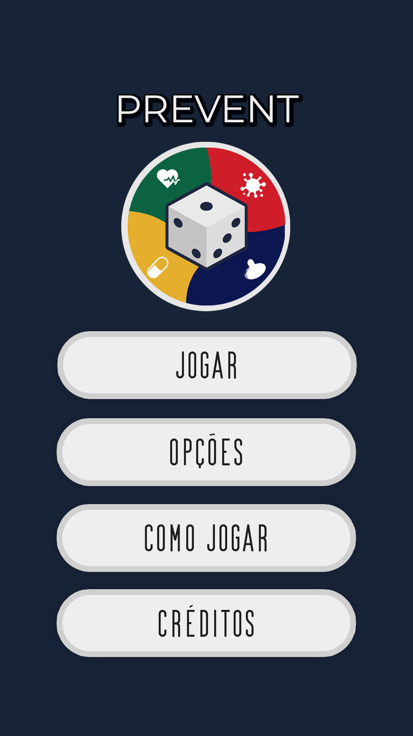

using System.Collections;

using System.Collections.Generic;

using UnityEngine;

using UnityEngine.SceneManagement;

public class **MainMenuManager** : MonoBehaviour

{

[SerializeField] private string levelName;

[SerializeField] private GameObject mainMenuPanel;

[SerializeField] private GameObject optionsPanel;

public void Play()

{

SceneManager.LoadScene(levelName);

}

public void OpenOptions()

{

mainMenuPanel.SetActive(false);

optionsPanel.SetActive(true);

}

public void CloseOptions()

{

mainMenuPanel.SetActive(true);

optionsPanel.SetActive(false);

}

public void Others()

{

Debug.Log("Sair do jogo");

Application.Quit();

}

}



**MainMenuManager**

using System.Collections;

using System.Collections.Generic;

using UnityEngine;

using UnityEngine.SceneManagement;

public class **LoadScene** : MonoBehaviour

{

public void loadScene(string name)

{

SceneManager.LoadScene(name);

}

}

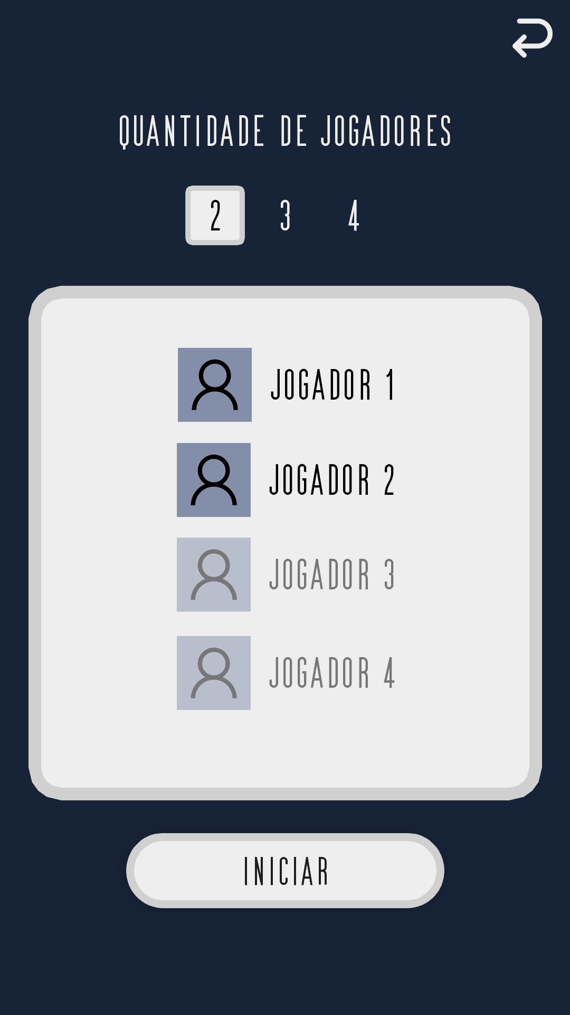

**LoadScene**

using System.Collections;

using System.Collections.Generic;

using TMPro;

using UnityEngine;

using UnityEngine.UI;

public class **PlayerLogsLOCAL** : MonoBehaviour

{

public InputField inputField1;

public InputField inputField2;

public InputField inputField3;

public InputField inputField4;

public void SalvarNomesJogadores()

{

if (!string.IsNullOrEmpty(inputField1.text))

{

PlayerPrefs.SetString("Jogador1", inputField1.text);

}

else

{

PlayerPrefs.SetString("Jogador1", "Jogador 1");

}

if (!string.IsNullOrEmpty(inputField2.text))

{

PlayerPrefs.SetString("Jogador2", inputField2.text);

}

else

{

PlayerPrefs.SetString("Jogador2", "Jogador 2");

}

if (!string.IsNullOrEmpty(inputField3.text))

{

PlayerPrefs.SetString("Jogador3", inputField3.text);

}

else

{

PlayerPrefs.SetString("Jogador3", "Jogador 3");

}

if (!string.IsNullOrEmpty(inputField4.text))

{

PlayerPrefs.SetString("Jogador4", inputField4.text);

}

else

{

PlayerPrefs.SetString("Jogador4", "Jogador 4");

}

PlayerPrefs.Save();

}

}

using UnityEngine;

using UnityEngine.UI;

public class **MultiInputCheck** : MonoBehaviour

{

public InputField inputField1;

public InputField inputField2;

public InputField inputField3;

public InputField inputField4;

void Start()

{

inputField1.onEndEdit.AddListener(delegate { CheckInput(inputField1, "Jogador 1"); });

inputField2.onEndEdit.AddListener(delegate { CheckInput(inputField2, "Jogador 2"); });

inputField3.onEndEdit.AddListener(delegate { CheckInput(inputField3, "Jogador 3"); });

inputField4.onEndEdit.AddListener(delegate { CheckInput(inputField4, "Jogador 4"); });

}

void CheckInput(InputField inputField, string nomeJogador)

{

if (string.IsNullOrEmpty(inputField.text.Trim()))

{

inputField.text = nomeJogador;

}

}

}

using UnityEngine;

using UnityEngine.UI;

public class SeletorDeContagemDeJogadores : MonoBehaviour

{

public Button botao2Jogadores;

public Button botao3Jogadores;

public Button botao4Jogadores;

public Image imagemFundo2Jogadores;

public Image imagemFundo3Jogadores;

public Image imagemFundo4Jogadores;

public InputField inputField3Jogadores;

public InputField inputField4Jogadores;

void Start()

{

AtualizarEstado(botao2Jogadores);

botao2Jogadores.onClick.AddListener(() => AtualizarEstado(botao2Jogadores));

botao3Jogadores.onClick.AddListener(() => AtualizarEstado(botao3Jogadores));

botao4Jogadores.onClick.AddListener(() => AtualizarEstado(botao4Jogadores));

}

void AtualizarEstado(Button botaoSelecionado)

{

if (botaoSelecionado == botao2Jogadores)

{

AlterarVisibilidadeImagem(imagemFundo2Jogadores, true);

AlterarVisibilidadeImagem(imagemFundo3Jogadores, false);

AlterarVisibilidadeImagem(imagemFundo4Jogadores, false);

AlterarInteratividadeInputField(inputField3Jogadores, false);

AlterarInteratividadeInputField(inputField4Jogadores, false);

AjustarTransparenciaTextoInputField(inputField3Jogadores, 0.3f);

AjustarTransparenciaTextoInputField(inputField4Jogadores, 0.3f);

PlayerPrefs.SetInt("NumeroDeJogadores", 2);

}

else if (botaoSelecionado == botao3Jogadores)

{

AlterarVisibilidadeImagem(imagemFundo2Jogadores, false);

AlterarVisibilidadeImagem(imagemFundo3Jogadores, true);

AlterarVisibilidadeImagem(imagemFundo4Jogadores, false);

AlterarInteratividadeInputField(inputField3Jogadores, true);

AlterarInteratividadeInputField(inputField4Jogadores, false);

AjustarTransparenciaTextoInputField(inputField3Jogadores, 1f);

AjustarTransparenciaTextoInputField(inputField4Jogadores, 0.3f);

PlayerPrefs.SetInt("NumeroDeJogadores", 3);

}

else if (botaoSelecionado == botao4Jogadores)

{

AlterarVisibilidadeImagem(imagemFundo2Jogadores, false);

AlterarVisibilidadeImagem(imagemFundo3Jogadores, false);

AlterarVisibilidadeImagem(imagemFundo4Jogadores, true);

AlterarInteratividadeInputField(inputField3Jogadores, true);

AlterarInteratividadeInputField(inputField4Jogadores, true);

AjustarTransparenciaTextoInputField(inputField3Jogadores, 1f);

AjustarTransparenciaTextoInputField(inputField4Jogadores, 1f);

PlayerPrefs.SetInt("NumeroDeJogadores", 4);

}

PlayerPrefs.Save();

}

void AlterarVisibilidadeImagem(Image imagem, bool visivel)

{

imagem.enabled = visivel;

}

void AlterarInteratividadeInputField(InputField inputField, bool interativo)

{

inputField.interactable = interativo;

float transparencia = interativo ? 1f : 0.3f;

AjustarTransparenciaTextoInputField(inputField, transparencia);

}

void AjustarTransparenciaTextoInputField(InputField inputField, float transparencia)

{

var textoInputField = inputField.textComponent;

if (textoInputField != null)

{

Color corTexto = textoInputField.color;

corTexto.a = transparencia;

textoInputField.color = corTexto;

}

}

}

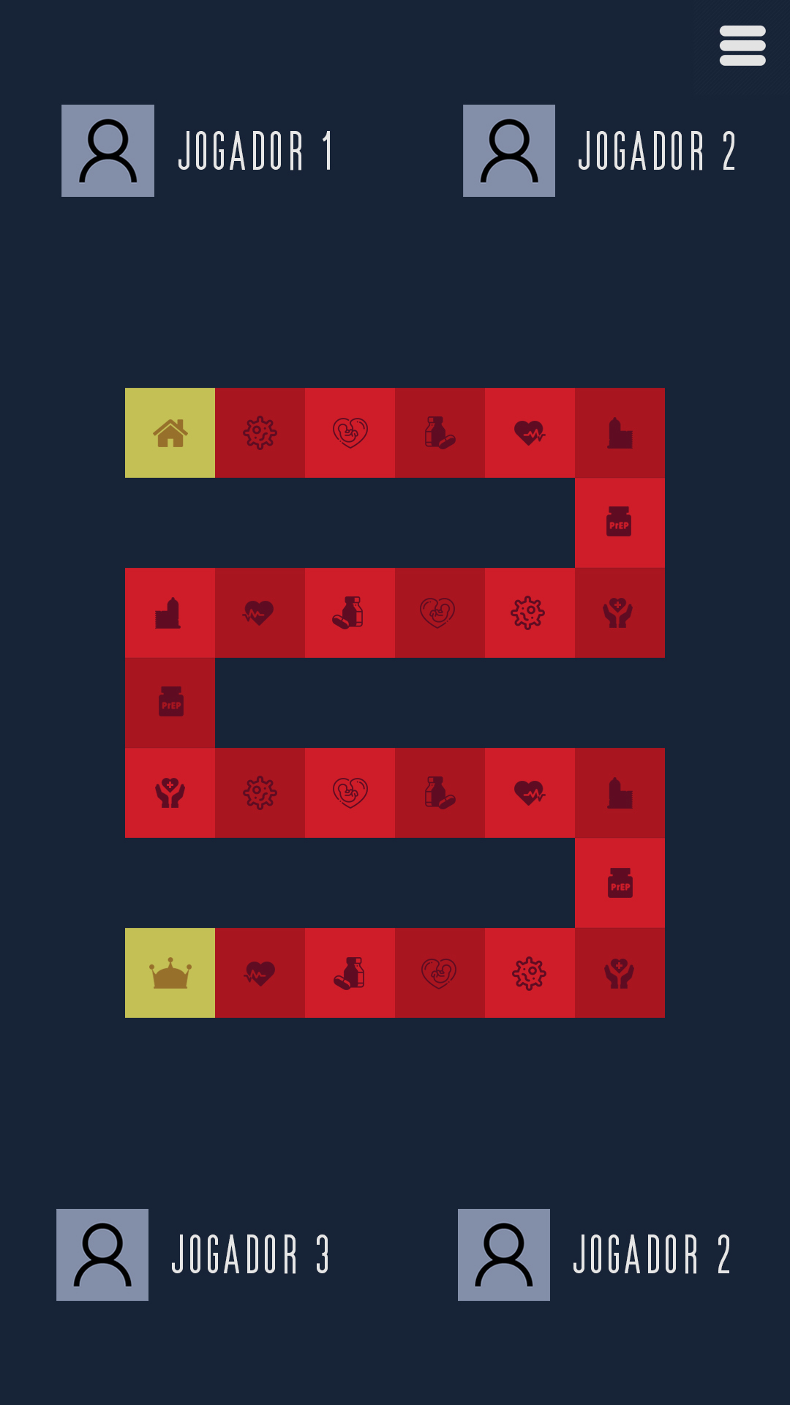

using UnityEngine;

using TMPro;

public class **DisplayPlayerNames** : MonoBehaviour

{

public TMP_Text jogador1Text;

public TMP_Text jogador2Text;

public TMP_Text jogador3Text;

public TMP_Text jogador4Text;

public GameObject jogador1Image;

public GameObject jogador2Image;

public GameObject jogador3Image;

public GameObject jogador4Image;

void Start()

{

string jogador1 = PlayerPrefs.GetString("Jogador1", "Jogador 1");

string jogador2 = PlayerPrefs.GetString("Jogador2", "Jogador 2");

string jogador3 = PlayerPrefs.GetString("Jogador3", "Jogador 3");

string jogador4 = PlayerPrefs.GetString("Jogador4", "Jogador 4");

int numeroDeJogadores = PlayerPrefs.GetInt("NumeroDeJogadores", 2);

jogador1Text.text = jogador1;

jogador2Text.text = jogador2;

jogador3Text.text = jogador3;

jogador4Text.text = jogador4;

ControlarVisibilidadeJogadores(numeroDeJogadores);

}

void ControlarVisibilidadeJogadores(int numeroDeJogadores)

{

if (numeroDeJogadores == 2)

{

jogador3Text.gameObject.SetActive(false);

jogador4Text.gameObject.SetActive(false);

jogador3Image.SetActive(false);

jogador4Image.SetActive(false);

}

else if (numeroDeJogadores == 3)

{

jogador4Text.gameObject.SetActive(false);

jogador4Image.SetActive(false);

}

else

{

jogador3Text.gameObject.SetActive(true);

jogador4Text.gameObject.SetActive(true);

jogador3Image.SetActive(true);

jogador4Image.SetActive(true);

}

}

}